Laboratorio 1
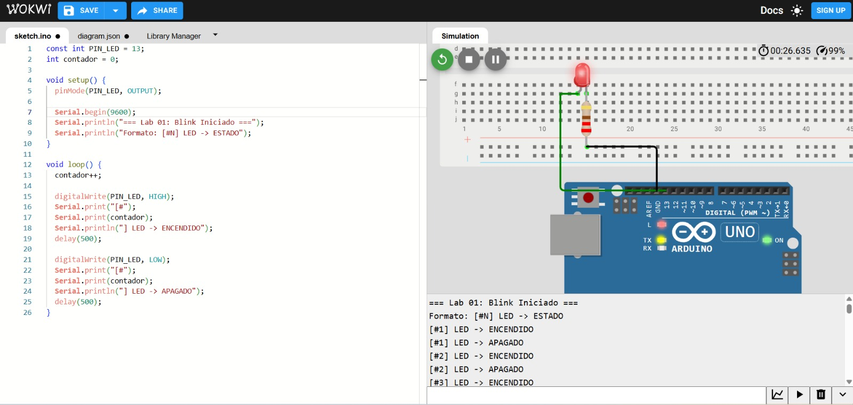
Programa que indica los estados “ACTIVO” e “INACTIVO”.
Se utilizó el código base del manual de prácticas como referencia inicial para realizar modificaciones posteriores que se muestran en las siguientes imágenes del documento.

Ejercicio 1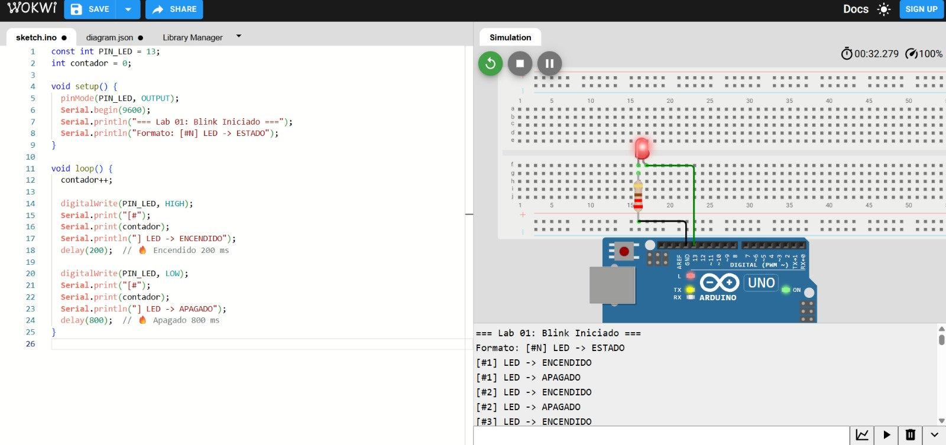
En este ejercicio se ajustaron los tiempos de retardo (delay) del LED, estableciendo 200 ms para el encendido y 800 ms para el apagado, con el objetivo de observar cómo cambia el ritmo de parpadeo y la forma en que se muestran los mensajes en el monitor serial indicando los estados de encendido y apagado.

Ejercicio 2
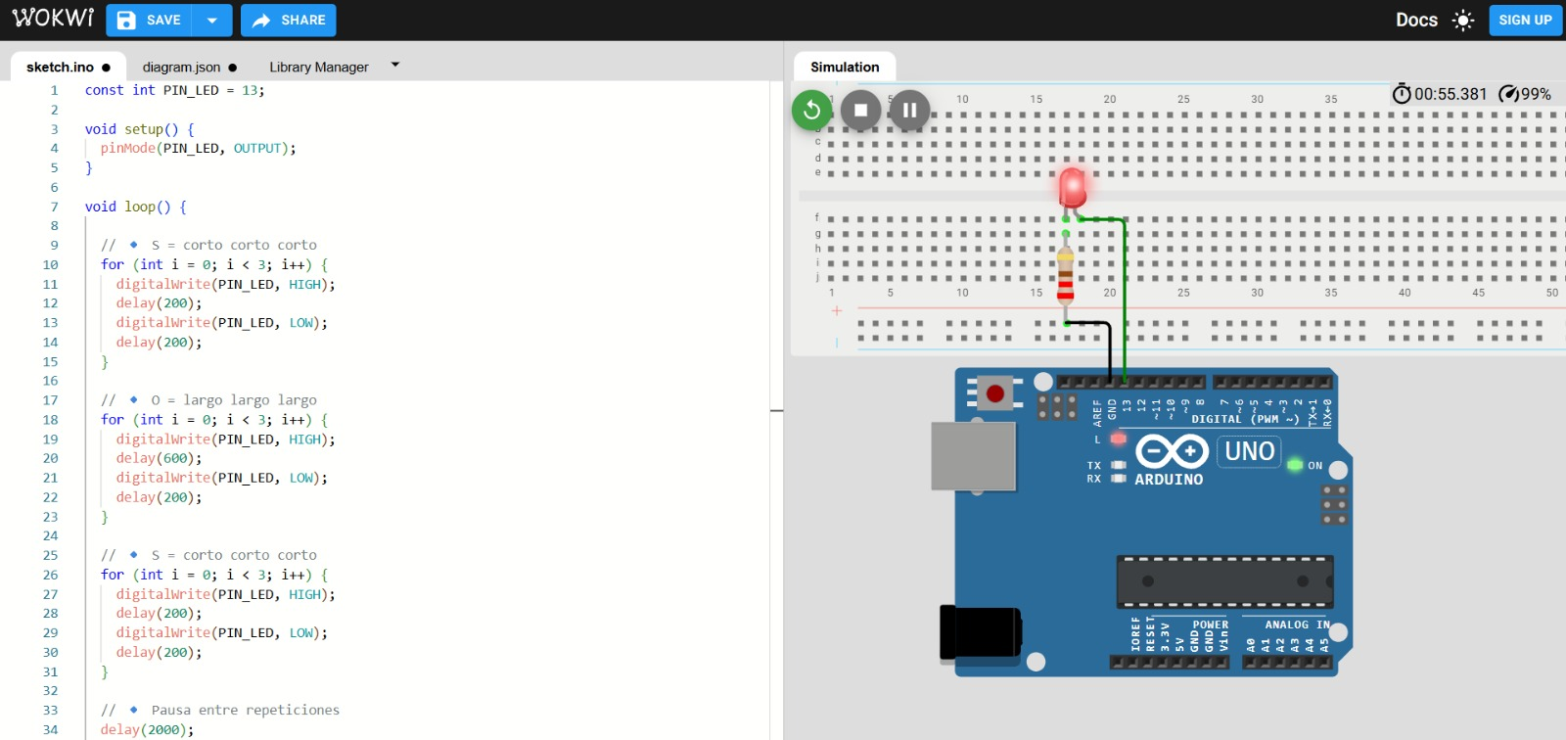
En este ejercicio se modificó el código para generar distintos tiempos de encendido y apagado del LED, permitiendo representar señales cortas y largas que simulan el código Morse (SOS), utilizando ciclos repetitivos para controlar la duración de cada pulso y así visualizar el patrón de parpadeo.

Ejercicio 3
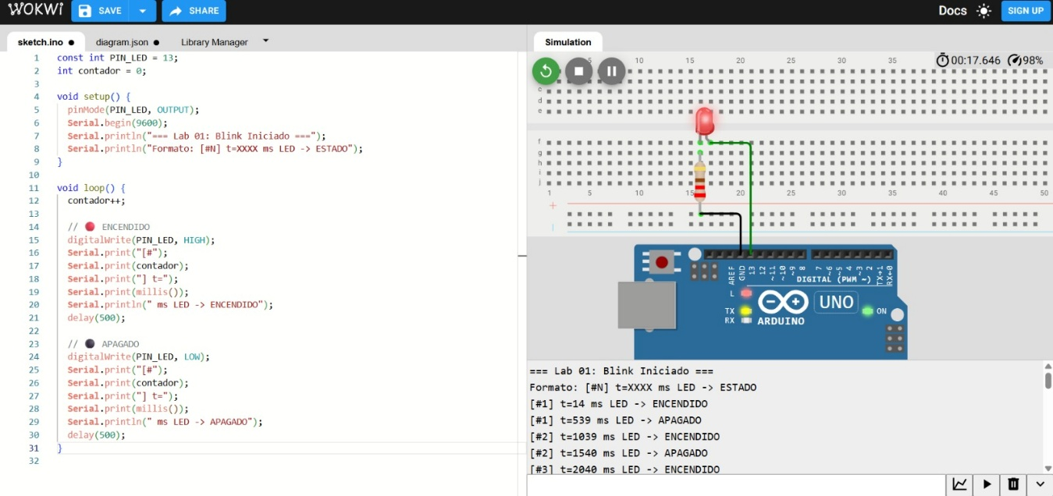
En esta última parte de la práctica se modificó el código para mostrar en el monitor serial el tiempo transcurrido en milisegundos desde que se ejecuta el programa, junto con el estado del LED (encendido y apagado), permitiendo observar cómo evoluciona el tiempo durante la ejecución continua del sistema.

Laboratorio 2
Ejercicio1
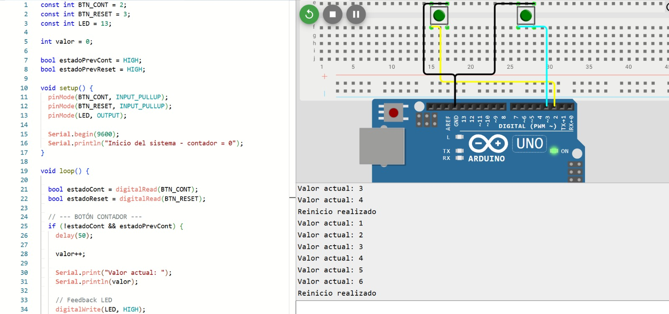
El código implementa un sistema de conteo con dos botones usando resistencias internas pull-up, donde uno incrementa un contador y el otro lo reinicia, mostrando el valor en el monitor serial y utilizando un LED como retroalimentación visual, además de emplear detección de flanco y anti-rebote para evitar lecturas erróneas.

Ejercicio 2
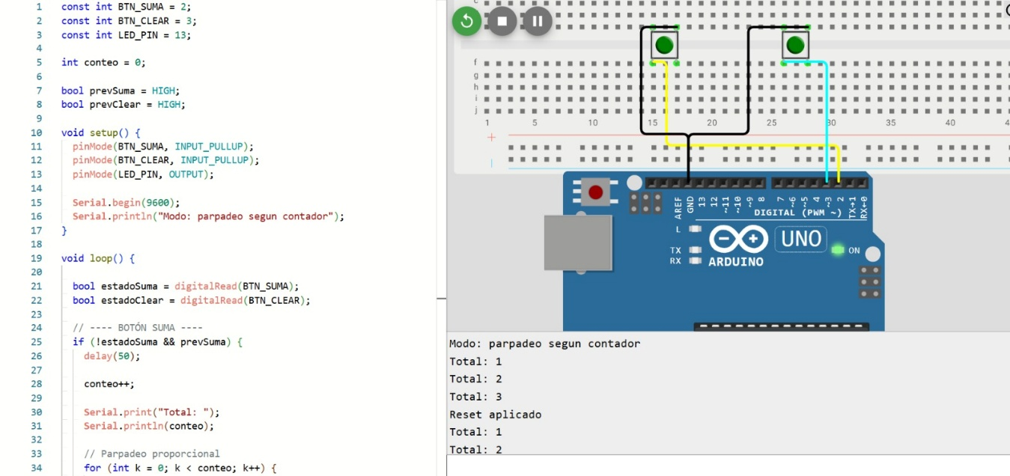
Este código implementa un sistema de conteo con dos botones usando resistencias pull-up internas, donde uno incrementa el contador y provoca que un LED parpadee tantas veces como el valor acumulado, mientras que el otro botón reinicia el contador a cero mostrando el cambio en el monitor serial y utilizando un parpadeo largo del LED como confirmación, además de incluir detección de flanco y anti-rebote para evitar errores en la lectura.

Ejercicio 3
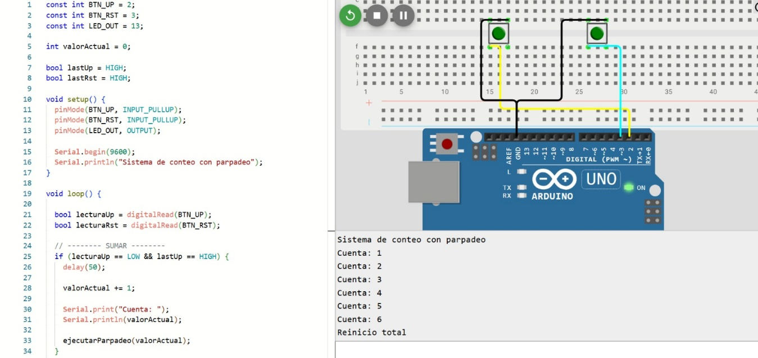
Este código implementa un sistema de conteo con dos botones utilizando resistencias pull-up internas, donde uno incrementa el valor almacenado y activa una función que hace parpadear un LED tantas veces como el número actual, mientras que el otro botón reinicia el contador a cero mostrando el resultado en el monitor serial y utilizando una señal visual, incorporando además detección de flanco y anti-rebote para garantizar lecturas correctas.

Laboratorio 3
Ejercicio1
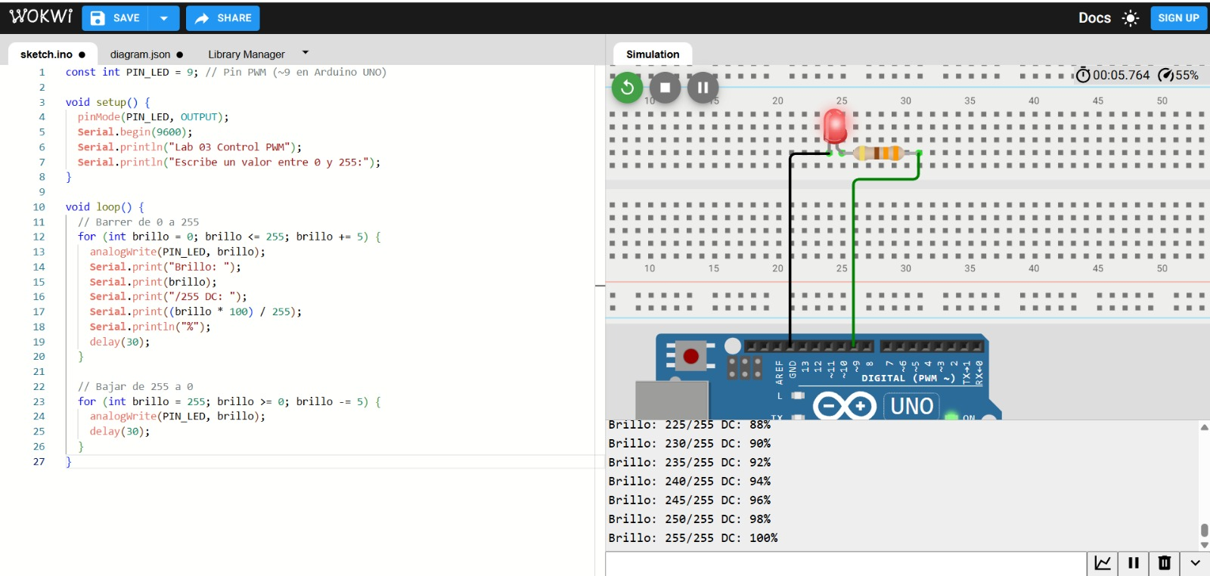
En este ejercicio el brillo del LED inicia en 0 y se controla mediante un ciclo for que incrementa su valor de 5 en 5 hasta llegar al máximo (255), aumentando progresivamente la intensidad mediante PWM, y posteriormente otro ciclo reduce el brillo de la misma forma, logrando un efecto de encendido y apagado gradual del LED.

Ejercicio 2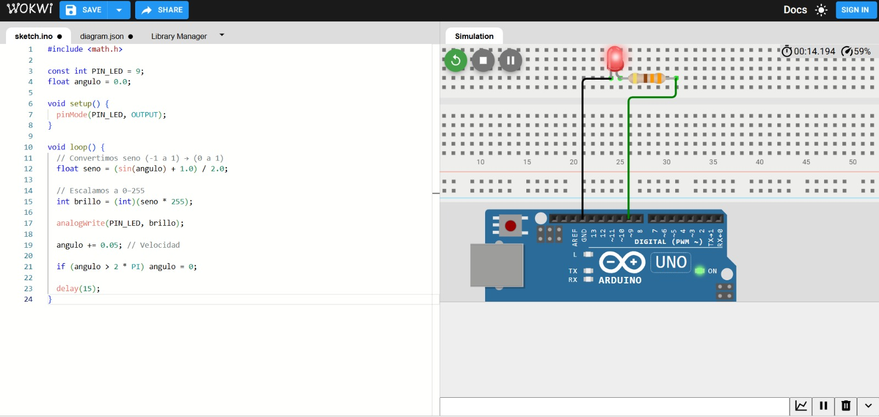
En este ejercicio se utiliza una función matemática seno (sin) para generar una variación suave en el brillo del LED, donde un ángulo se incrementa continuamente y su valor es transformado de un rango de -1 a 1 hacia 0 a 1, luego se escala de 0 a 255 para controlar el PWM, logrando un efecto de encendido y apagado progresivo, reiniciando el ciclo al completar una vuelta completa.

Ejercicio 3
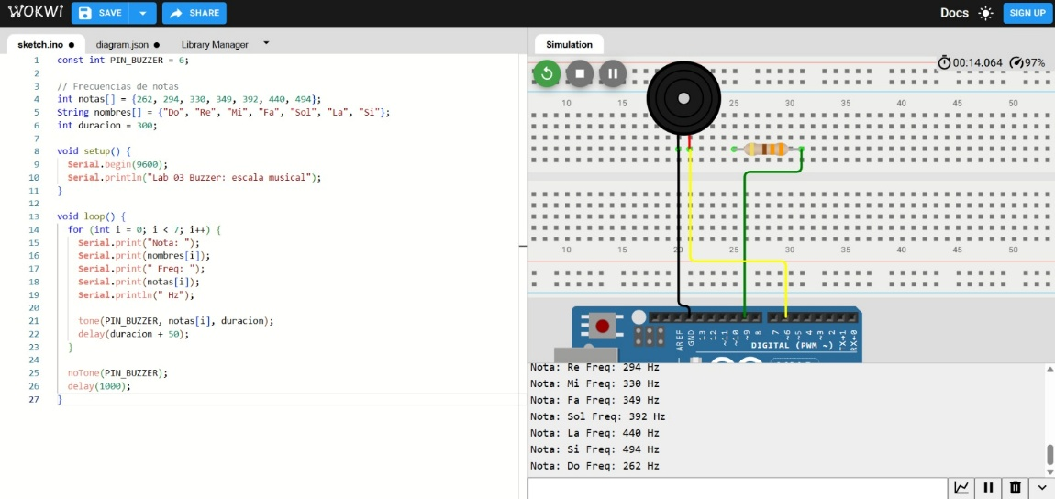
En este ejercicio se utilizan arreglos para almacenar las frecuencias de las notas musicales y sus respectivos nombres, junto con una variable que define la duración de cada nota en milisegundos; el buzzer reproduce cada frecuencia mediante la función tone() recorriendo el arreglo, generando una escala musical, y al finalizar se realiza una pausa antes de repetir la secuencia.

